南通大学理学院学生会深化改革情况公示
为落实共青团中央、教育部、全国学联联合下发的《关于推动高校学生会（研究生会）深化改革的若干意见》，并结合《关于巩固高校学生会（研究生会）改革成果的若干措施》文件要求，接受广大师生监督，现将我院2021—2022学年学生会改革情况公开如下。
- 改革自评表
标注“★”为核心指标；标注“▲”为观测指标，2021-2022学年暂不作硬性要求。
项目 | 结论 | 备注
1★. 坚持全心全意服务同学，聚焦主责主业开展工作。未承担宿舍管理、校园文明纠察、安全保卫等行政职能。 | 是  □否
2. 工作机构架构为“主席团+工作部门”模式，未在工作部门以上或以下设置“中心”、“项目办公室”等常设层级。 | 是  □否
3. 工作人员不超过30人。 | 是  □否 | 实有24人
4. 主席团成员不超过3人。 | 是  □否 | 实有3人
5. 除主席、副主席（轮值执行主席）、部长、副部长、干事外未设其他职务。 | 是  □否
6. 工作人员为共产党员或共青团员。 | 是  □否
7. 工作人员中除一年级新生外的本专科生最近1个学期/最近1学年/入学以来三者取其一，学习成绩综合排名在本专业前30%以内，且无课业不及格情况；研究生无课业不及格情况。 | 是  □否
8. 主席团由学生（研究生）代表大会（非其委员会、常务委员会、常任代表会议等）或全体学生（研究生）大会选举产生。 | 是  □否
9. 按期规范召开学生（研究生）代表大会或全体学生（研究生）大会。 | 是  □否 | 召开日期：11月13日
10. 开展了春、秋季学生会组织工作人员全员培训。 | 是  □否
- 工作人员参加评奖评优、测评加分、推荐免试攻读研究生等事项时，依据评议结果择优提名，未与其岗位简单挂钩。 | 是  □否
12. 党组织定期听取学生会组织工作汇报，研究决定重大事项。 | 是  □否
13. 明确1名团组织负责人指导院级学生会组织；聘任团委老师担任院级学生会秘书长。 | 是  □否
14▲.学生会工作机构应成立团支部，团支部书记由学生会主席团成员担任。 | 是  □否
二、二级学生会组织架构表
序号 | 机构名称 | 人数 | 主要职责
1 | 主席团 | 3 | 统筹学生会各项事务，统一协调，分配任务，对学生会负责。
2 | 综合事务部 | 3 | 上传下达，办公拓展，财务管理，文案撰写，综合协调。
3 | 学习调研部 | 4 | 开展各类学术活动，引领思想学风建设，打造学术阵地。
4 | 生活服务部 | 3 | 丰富同学生活文化，汇整权益反馈信息，畅通权益反馈通道，解决相关权益问题。
5 | 体育部 | 3 | 策划体育赛事，组织体育活动，锻炼体魄，展现青春活力。
6 | 宣传外联部 | 5 | 打造学生会线上线下宣传阵地，负责媒体平台运营；内引外联，提供资金保障。
7 | 文娱活动部 | 3 | 协助管理院内队伍，承办文体活动，繁荣校园文化，组织文娱生活。
三、二级学生会工作人员名单
序号 | 姓名 | 政治面貌 | 院系 | 年级 | 学习成绩排名*（本人排名/所属专业人数） | 是否有课业  不及格
1 | 计文漪 | 共青团员 | 理学院 | 2020级 | 6.59% | 否
2 | 戴维 | 共青团员 | 理学院 | 2020级 | 9.89% | 否
3 | 施琳琪 | 共青团员 | 理学院 | 2020级 | 29.79% | 否
4 | 顾陆婷 | 共青团员 | 理学院 | 2020级 | 20.42% | 否
5 | 刁明晖 | 共青团员 | 理学院 | 2020级 | 4.30% | 否
6 | 张佳榆 | 共青团员 | 理学院 | 2020级 | 2.22% | 否
7 | 周碧瑜 | 共青团员 | 理学院 | 2020级 | 22.22% | 否
8 | 杨译凡 | 共青团员 | 理学院 | 2020级 | 15.55% | 否
9 | 朱淑怡 | 共青团员 | 理学院 | 2020级 | 15.55% | 否
10 | 陈景怡 | 共青团员 | 理学院 | 2021级 | 27.11% | 否
11 | 戴芳丹 | 共青团员 | 理学院 | 2021级 | 29.83% | 否
12 | 陈尔康 | 共青团员 | 理学院 | 2021级 | 29.70% | 否
13 | 谢钱灵 | 共青团员 | 理学院 | 2021级 | 9.47% | 否
14 | 韩旭 | 共青团员 | 理学院 | 2021级 | 2.27% | 否
15 | 黄智斌 | 共青团员 | 理学院 | 2021级 | 4.41% | 否
16 | 毛馨夷 | 共青团员 | 理学院 | 2021级 | 1.28% | 否
17 | 赵月月 | 共青团员 | 理学院 | 2021级 | 12.37% | 否
18 | 樊梓昕 | 共青团员 | 理学院 | 2021级 | 13.23% | 否
19 | 郜子馨 | 共青团员 | 理学院 | 2021级 | 24.3% | 否
20 | 王笑然 | 共青团员 | 理学院 | 2021级 | 13.6% | 否
21 | 郭瑞希 | 共青团员 | 理学院 | 2021级 | 6.41% | 否
22 | 陈小小 | 共青团员 | 理学院 | 2021级 | 29.20% | 否
23 | 周舟 | 共青团员 | 理学院 | 2021级 | 19.17% | 否
24 | 王逸杨 | 共青团员 | 理学院 | 2021级 | 2.56% | 否

四、院级学生会主席团成员候选人产生办法
学院学生会主席团候选人和学生会工作人员由班级团支部推荐，经学院团委审查并组织面试，最终人选结果报学院党委，学院党政联席会同意通过。
五、院级学生会主席团成员选举办法
一、根据《中华全国学生联合会章程》、《南通大学学生会、研究生会深化改革实施方案》（修订）的规定和有关要求，制定本选举办法。
二、选举时，参加选举的正式代表人数超过应到正式代表人数的三分之二方可进行。主席团采取差额选举办法产生，设主席团候选人4名，选举产生主席团成员3人。
三、大会选举采用无记名投票方式，采用人工读票、计票。
四、大会正式代表对候选人可以投赞成票、不赞成票或弃权票。投赞成票的，在候选人名字右方的“赞成”格画“〇”；投不赞成票的，在候选人名字右方的“不赞成”格画“〇”；投不赞成票时可以另选他人，在“另选人姓名”格内写上另选人姓名；投弃权票的，在该候选人姓名右方的“弃权”格内画“〇”，且不得另选他人。
五、投票结束后，由监票人和计票人当场清点选票。收回选票数等于或少于发出的选票数，选举有效；多于发出的选票数，选举无效，应重新进行选举。
六、候选人得到的赞成票超过实到会正式代表半数方得当选。如果得赞成票超过半数的候选人多于应选名额，按得票数多少依次取足应选人数；如遇候选人得票数相等不能确定当选人时，应就票数相等的候选人重新投票，以得票多者当选；得票超过半数的候选人少于应选名额时，不足的名额可以在未当选的候选人中，重新选举。
七、划写选票要用黑色水笔，划写符号要准确，笔迹要清楚，无法辨认的部分无效。选票一经投出，不得再取回更改。
八、投票时，各代表要服从工作人员指挥，按顺序依次进行，因故未到会的正式代表不能委托他人代为投票。
九、本选举办法经大会通过后生效。如发生本办法规定之外的情况，由大会主席团研究决定。
六、院级学生代表大会召开情况
1、召开时间：2022年11月13日
2、地点：8号楼202
3、代表数量：124人
4、主要议程：①听取并审议南通大学理学院第四届学生会工作报告；②选举产生出席南通大学第五次学生代表大会名单。
5、宣传报道链接：理学院召开第五次学生代表大会 (ntu.edu.cn)
6、现场照片：
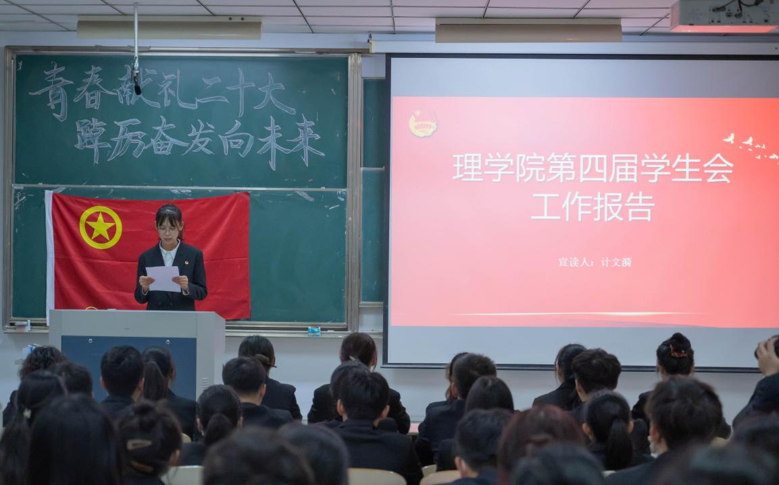
七、院级学生代表大会代表产生办法
在召开班级全体同学大会的基础上，民主推荐代表候选人初步人选，报至学院学生会。学院团委指导学院学生会在民主推荐的基础上，按照多于代表名额20%的数量和构成要求，确定本选举单位代表候选人，报学院党组织同意后提交所在学院学生代表大会进行选举。
八、主席团成员和工作部门负责人述职评议办法
南通大学理学院学生会工作人员述职评议条例
第一条 为深入学习贯彻习近平总书记致全国青联十三届全委会和全国学联二十七大的贺信和党中央致词精神，传达学习中央有关会议精神，落实团十八届五中全会要求，落实《关于推动高校学生会(研究生会)深化改革的若干意见》(中青联发〔2019〕9号)等文件要求，现结合南通大学理学院学生会工作实际，制定工作人员述职评议条例。《关于推动高校学生会（研究生会）深化改革的若干意见》
第二条 述职评议会以学生代表为主，院党总支、团总支共同参与。
第三条 述职评议对象为南通大学理学院学生会主席团成员、各个职能部门的正、副部长。
第四条 述职评议内容分为日常考评和集中考评，其中日常考评从政治态度、道德品行、学习情况、工作成效、纪律作风等方面由所联系服务的师生代表测评评价，集中考评分为提交总结材料、现场述职汇报两部分。
第五条 述职评议时间一般在每学期的最后一个月。
第六条 日常考评从思想政治、道德品行、学习情况、工作成效、纪律作风等方面进行评价。日常考评总分100分，占述职评议结果的50%。
（一）思想政治方面：
1.以习近平新时代中国特色社会主义思想为指导，以加强对同学们的政治引领为根本，以全心全意服务同学为宗旨。（10分）
2.理想信念坚定，热爱和拥护中国共产党，具有强烈的爱国意识、爱国情感，及时向同学传达党的声音和主张，引导广大同学自觉把个人理想融入到党和人民的共同奋斗之中。（10分）
（二）道德品行方面：
1.积极弘扬和践行社会主义核心价值观，品行端正，作风务实，乐于奉献。（10分）
2.具有全心全意为广大同学服务的觉悟和能力。（10分）
（三）学习情况方面：
1.学习勤奋，学业情况在学习综合成绩排名本专业前30%以内，且无课业不及格情况。（10分）
2.积极参加各项学科竞赛，为学校赢得荣誉。（5分）
（四） 工作成效方面：
1.坚持从同学中来，到同学中去，听取、收集同学在学业发展、身心健康、社会融入、权益维护等方面的普遍需求和现实困难，及时反馈学校，帮助有效解决。（10分）
2.在工作中广泛动员广大同学的力量来做学生会的工作，善于在班级工作和社团活动的基础上开展符合学校、学院特点、适合同学要求的活动，活动开展成效显著。（10分）
（五）纪律作风方面：
1.模范遵守国家法律法规和校纪校规，认真执行团中央、教育部有关工作要求。（10分)
2.落实《学生会研究生会干部自律公约》，践行学生会宗旨，加强自我教育管理，增强政治性、先进性、群众性，防止机关化、行政化、贵族化、娱乐化(15分)
第七条 集中考评通过查看总结材料及听取现场述职汇报方式完成。集中考评总分100分，占述职评议结果的50%。
(一）总结材料。内容全面规范，材料支撑有力，能够综合展示个人任职期间的思想政治表现、道德实践品行、学业表现情况、工作开展成效、纪律作风建设等方面情况。（20分）
(二)述职汇报。紧扣全心全意服务同学的宗旨，紧抓进一步深化学生会改革这条主线，汇报内容全面准确，重点突出，过程流畅清晰，并接受评议会的质询提问。（30分)
第八条 本办法由南通大学理学院学生会主席团负责解释。
第九条 本办法自发布之日起施行。
九、学院团委指导学生会主要责任人
类别 | 姓名 | 是否为专职团干部 | 备注
分管院学生会的团组织负责人 | 陈烨 | 是
院学生会秘书长 | 陈烨 | 是

